人力资源管理系统岗位聘用模块操作指引

- 打开学校主页的信息门户
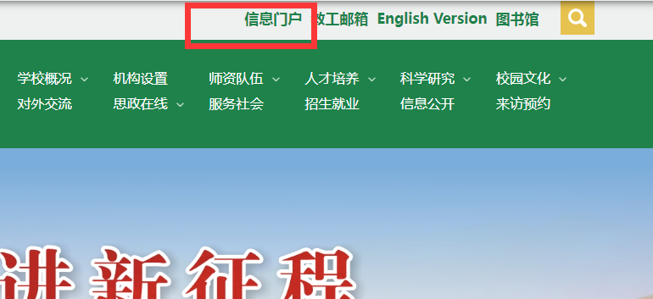
- 登录学校信息门户
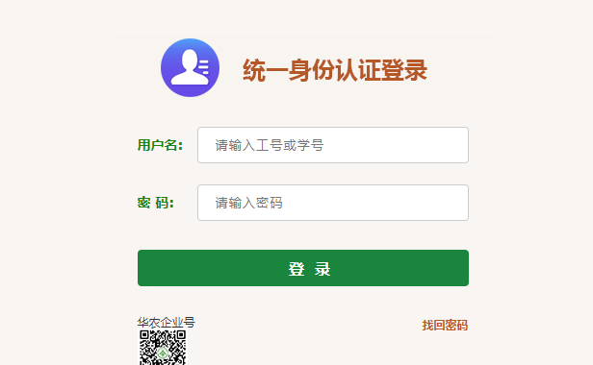
- 登录人力资源管理系统
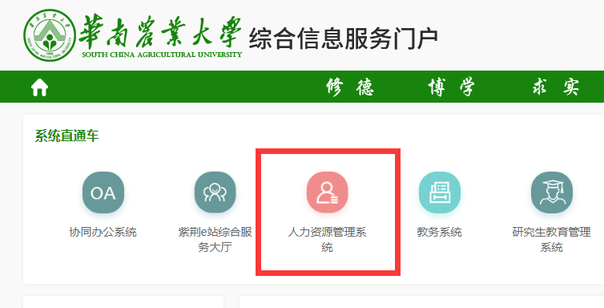
- 登录系统后，切换至秘书角色
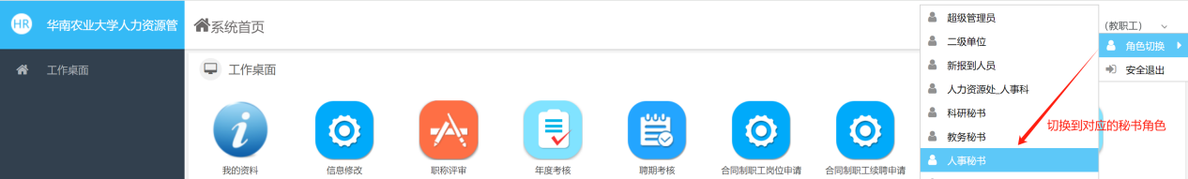
- 切换角色后，进入岗位聘用模块

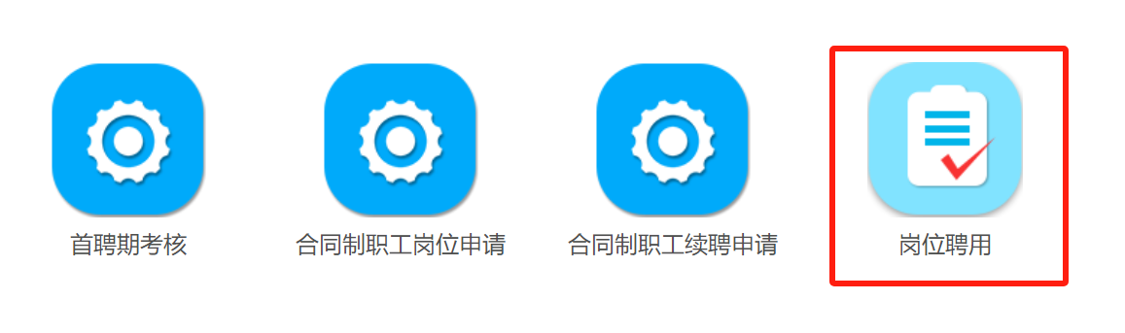
- 进入岗位入口，开始审核
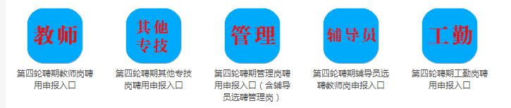
- 查询、维护岗位聘用条件
单位维护好聘用条件后，申报人才可在申报页面看到对应的聘用条件，请予核对调整或补充完善。
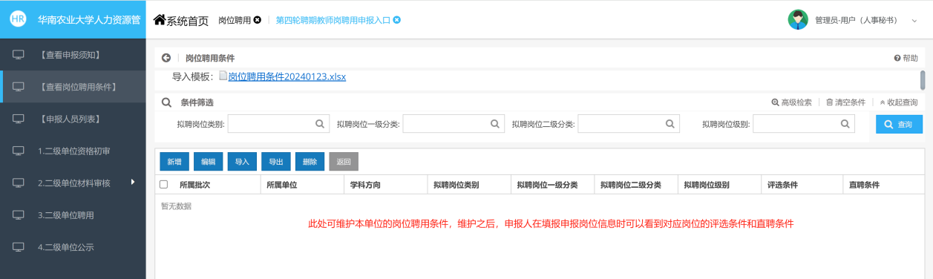
岗位聘用条件维护

（注：其中学科方向一般选“无”，既包括自科又包括人文社科的学院按实际填）

单个新增：直接点击新增按钮，填写页面信息后保存即可
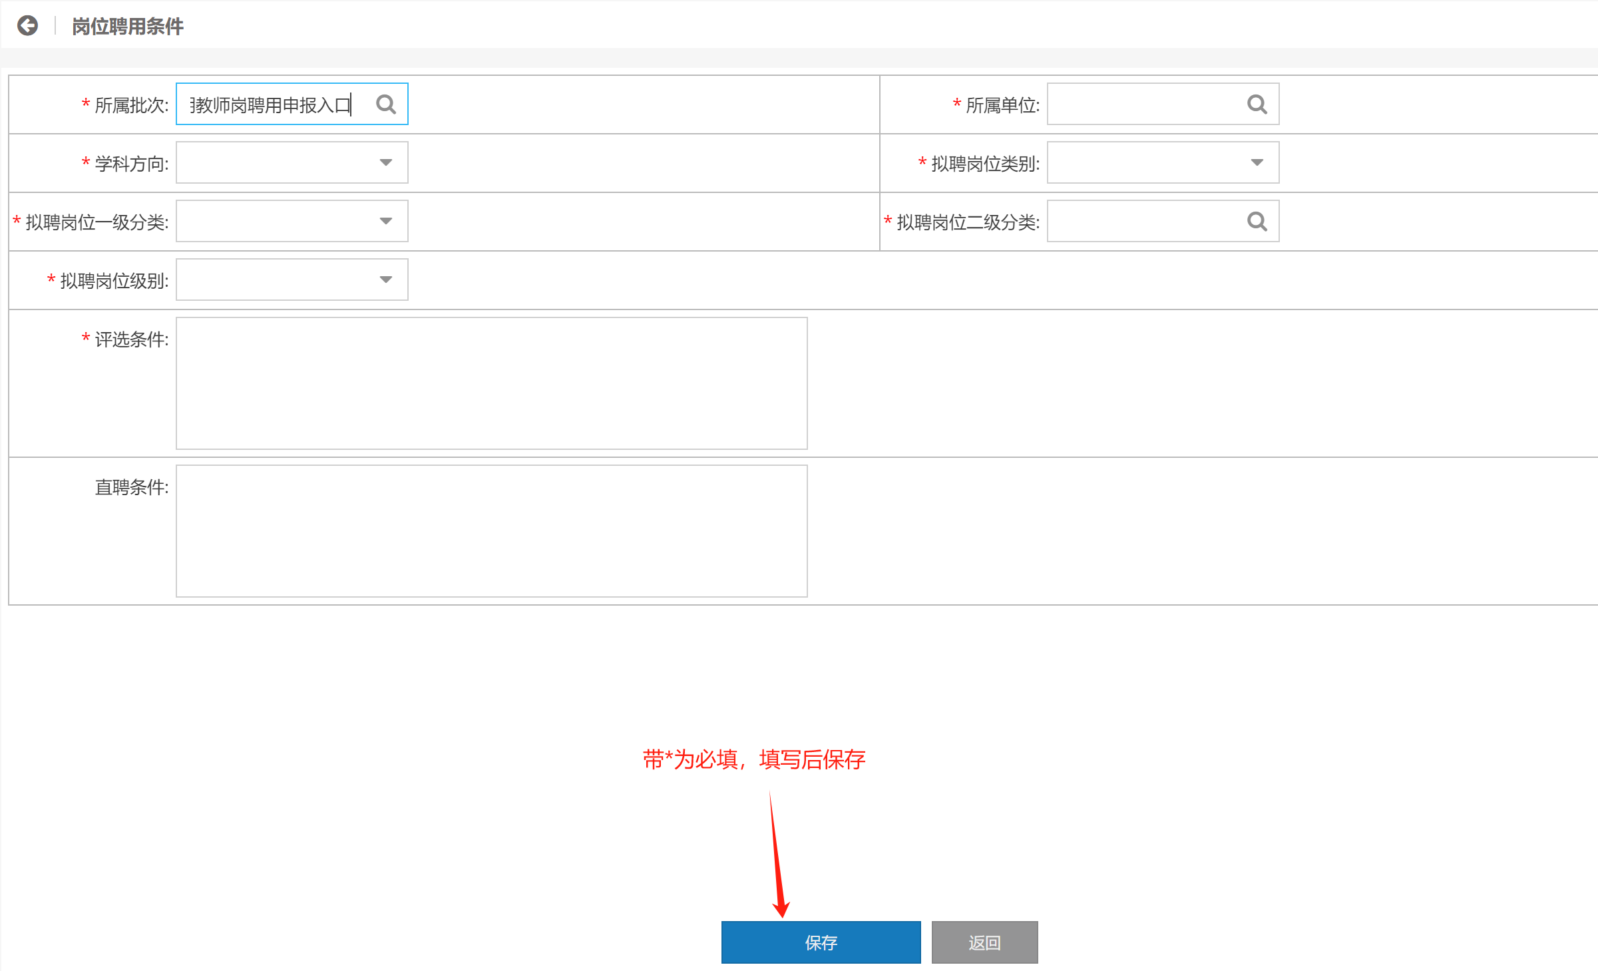
批量导入：页面上方点击下载导入模板
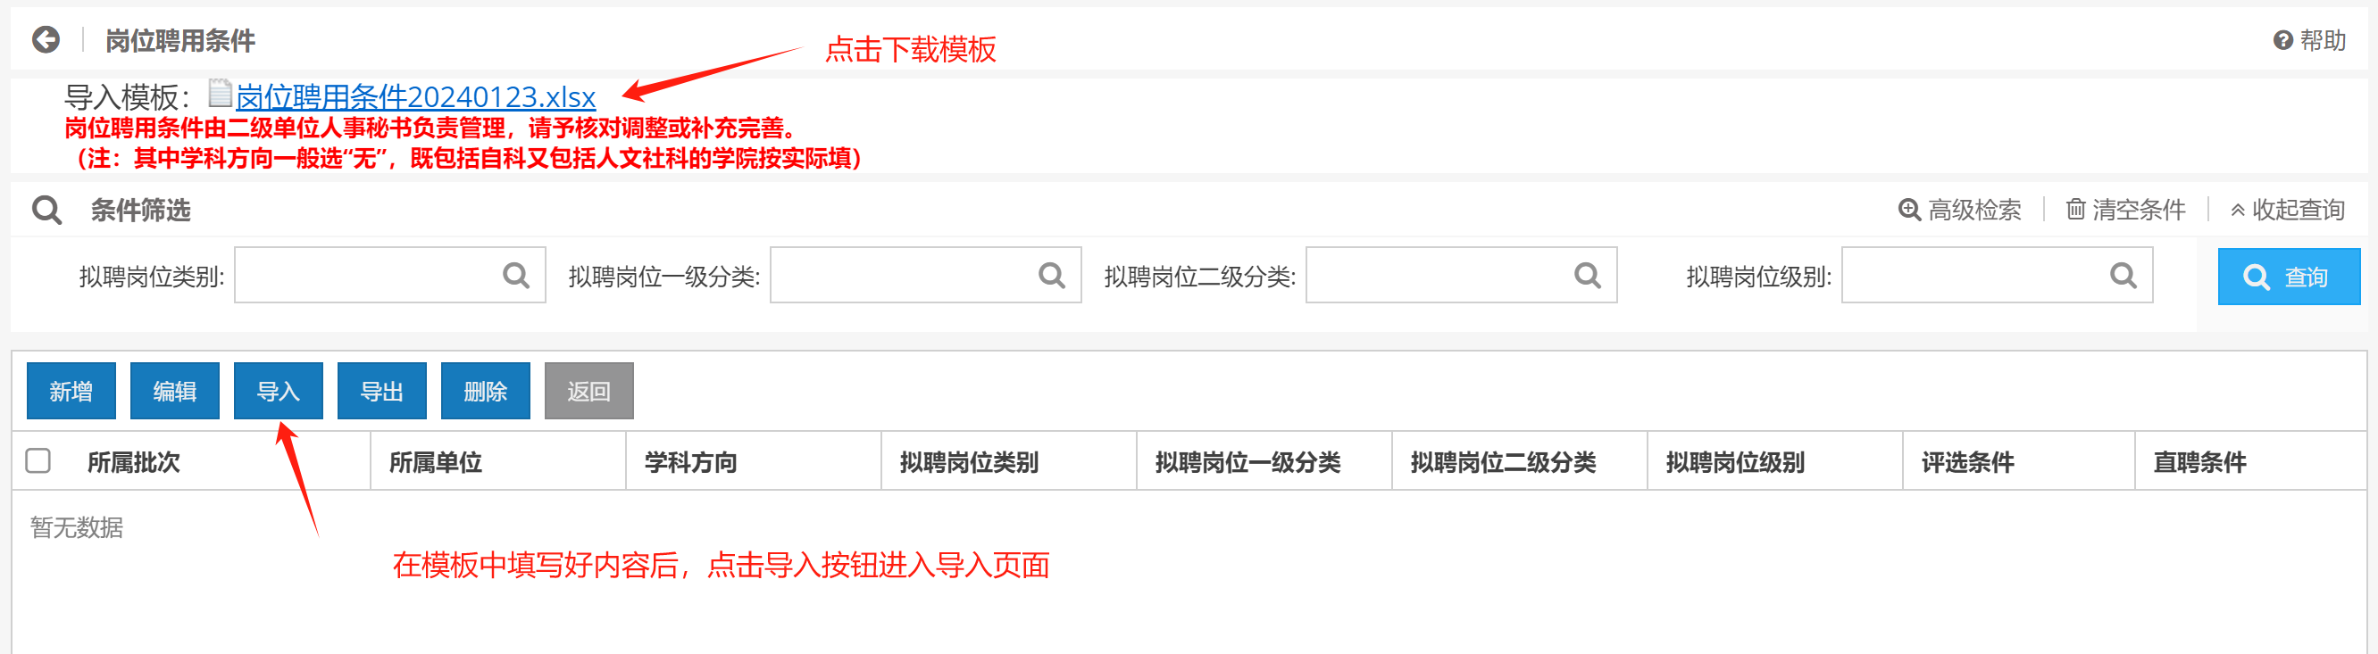

上传文件并导入
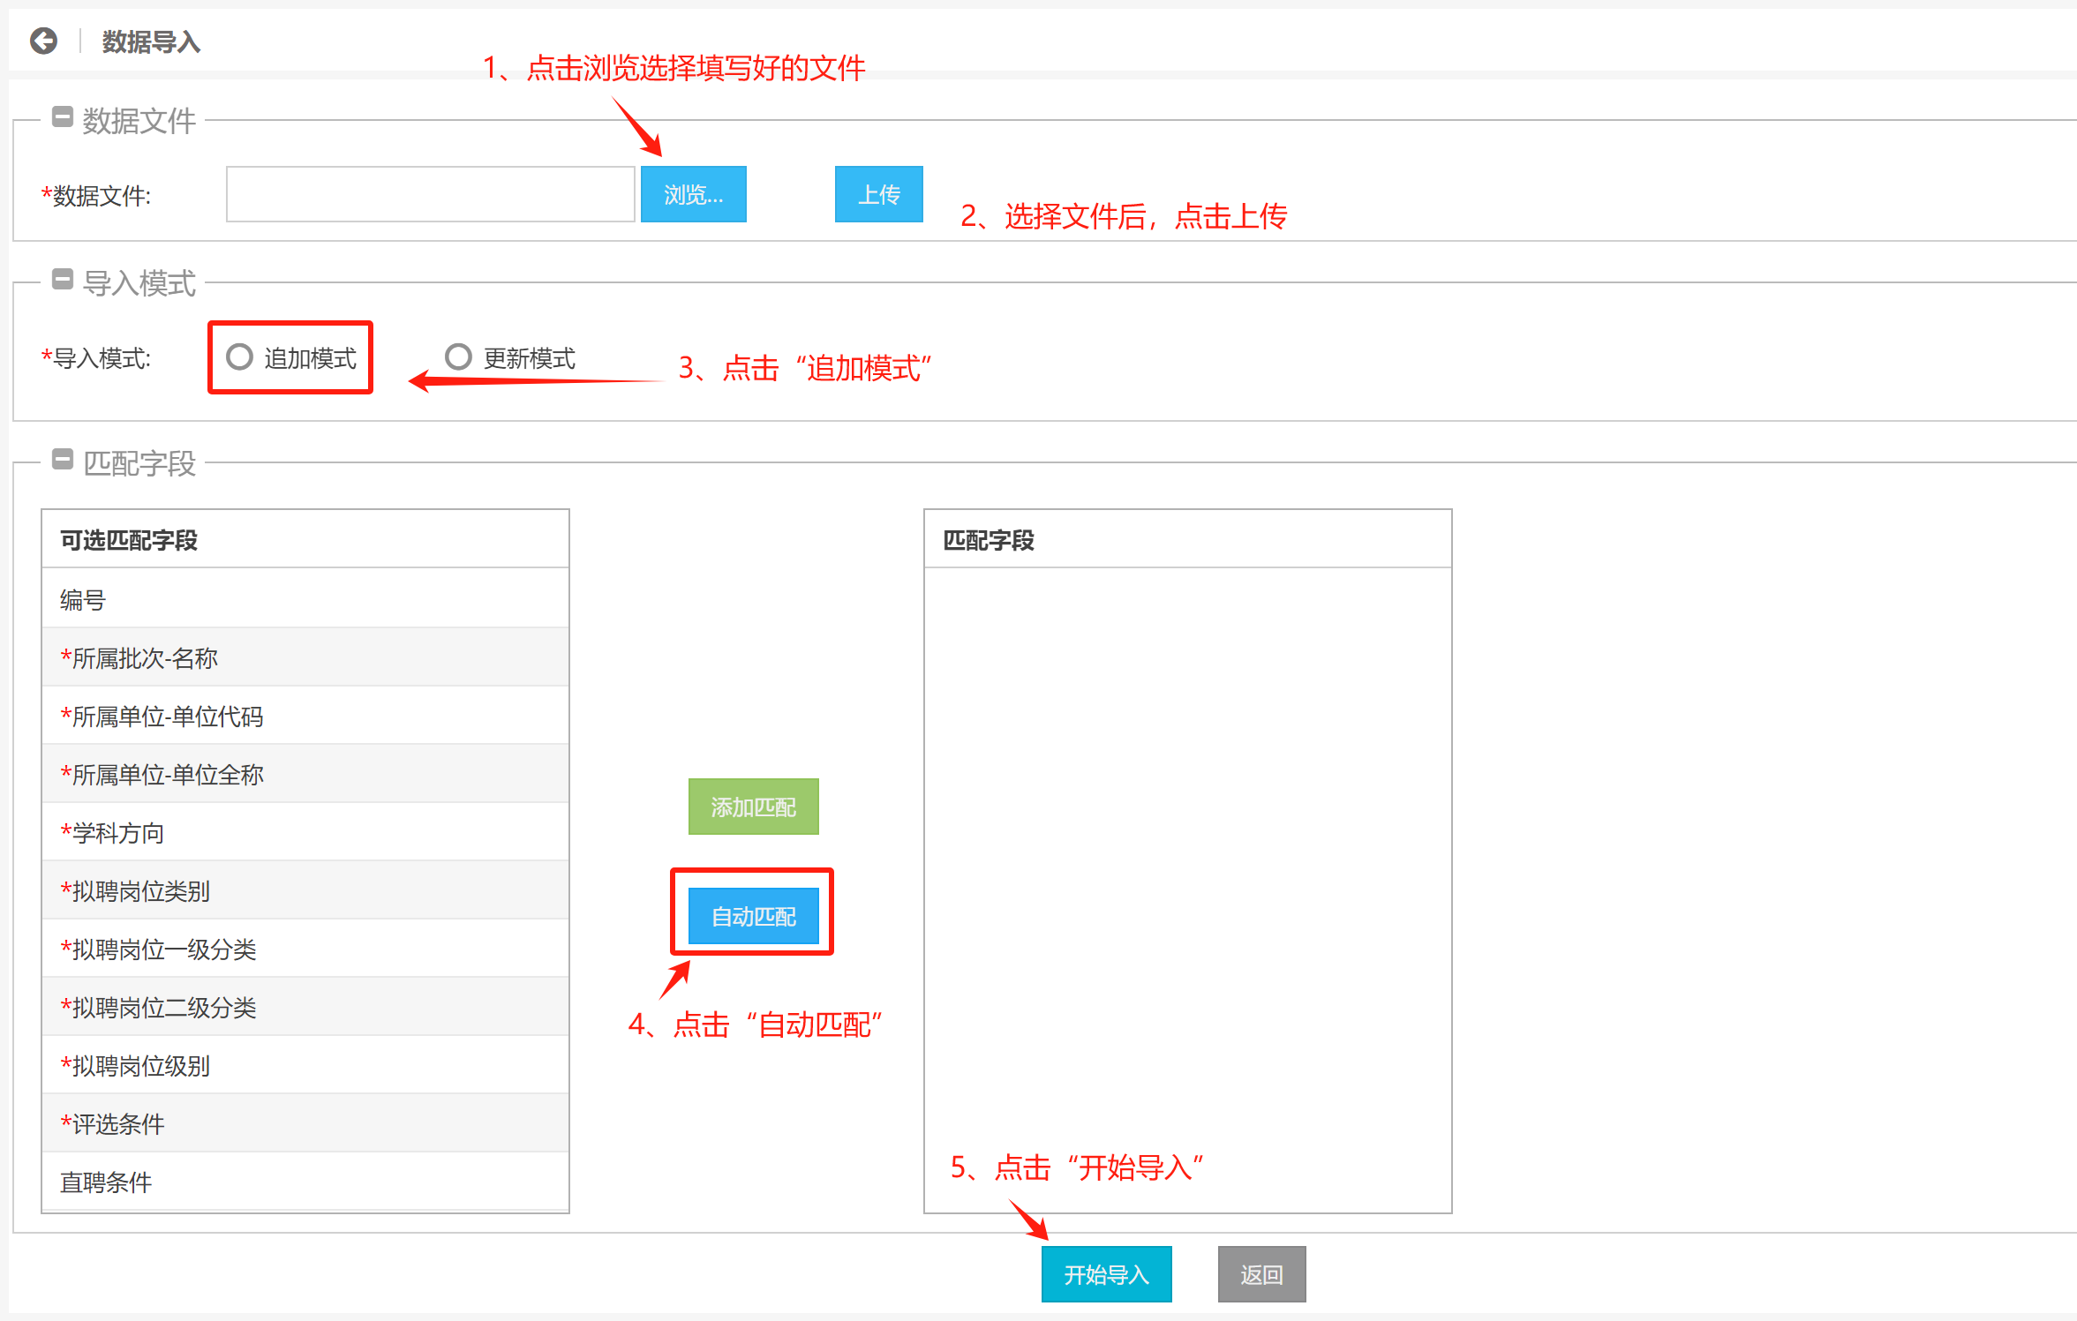
- 查看本单位的申报
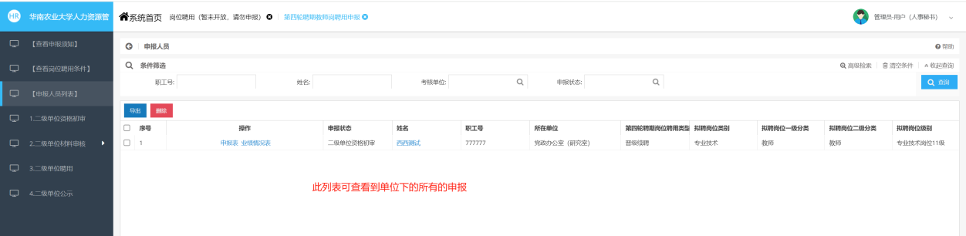
- 查看岗位聘用申报表和业绩情况对照表
非晋级且单位不要求填写业绩的没有“业绩情况表”
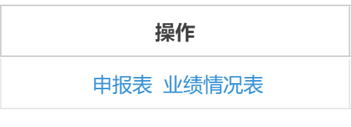
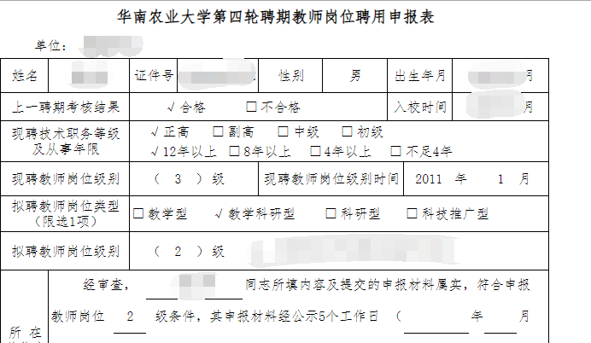
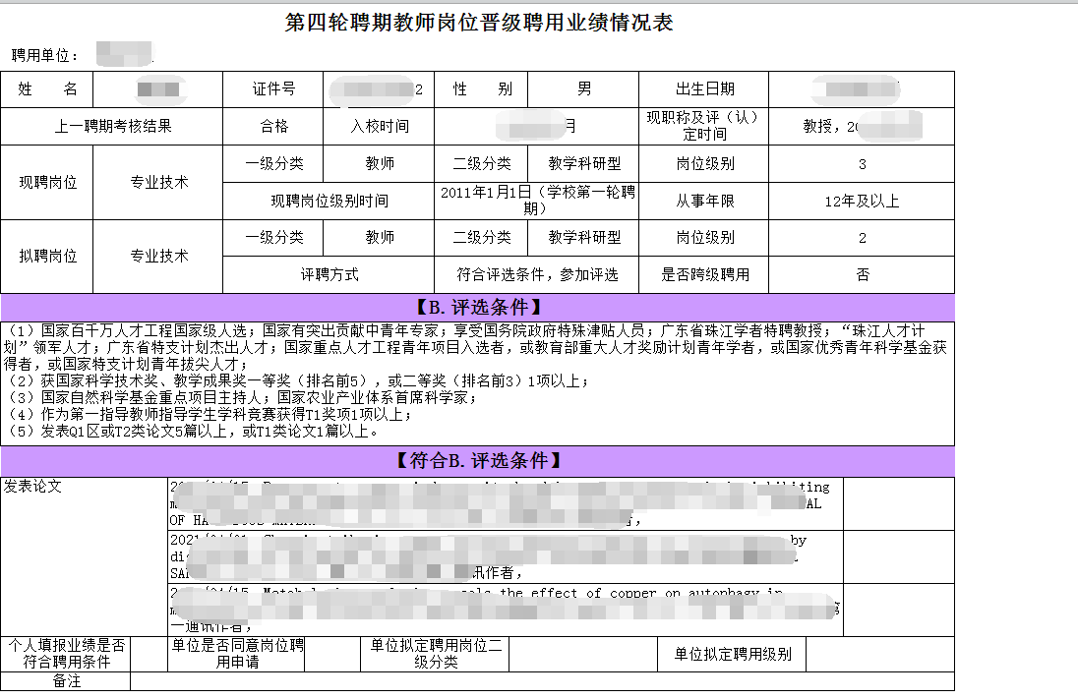
- 资格初审
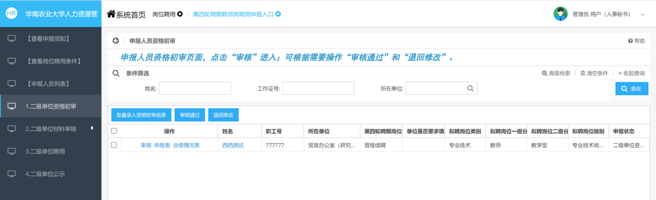“晋级续聘”或单位要求填写业绩的审核通过之后到达单位材料审核环节，非晋级且单位不要求填写业绩的审核通过之后到达单位聘用环节。
单个审核：
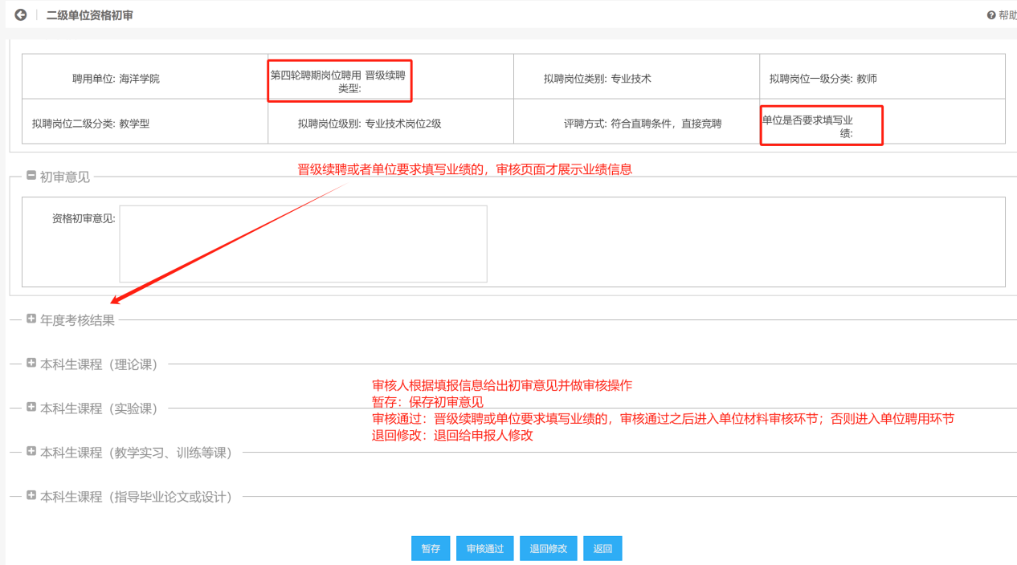
批量录入：
1.勾选申报信息，点击批量录入按钮
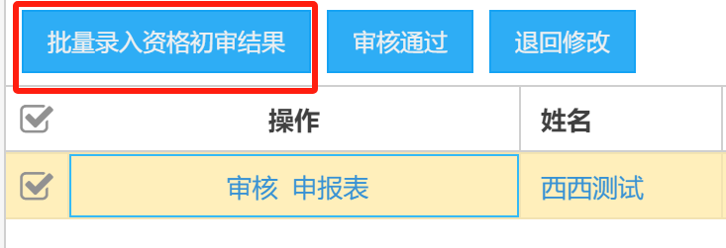
2.双击要录入信息的字段，可同时录入多个字段信息
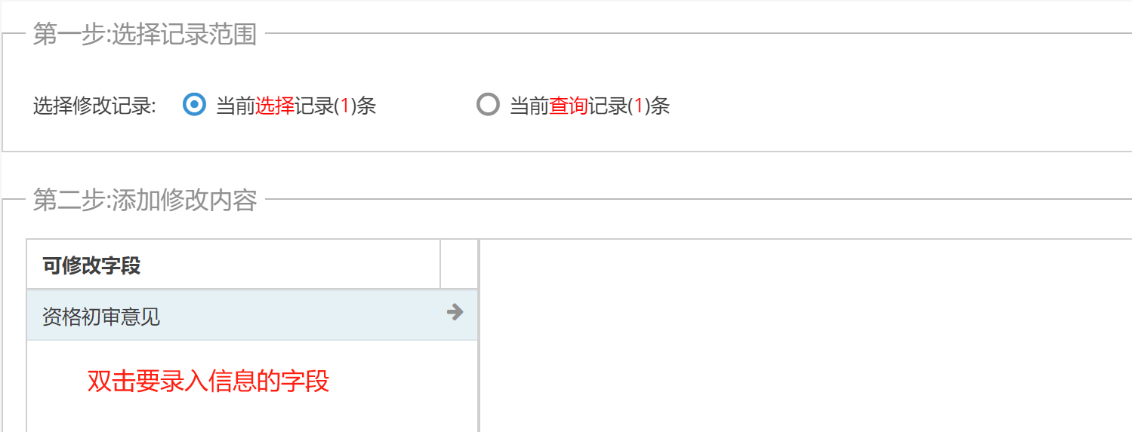
3.双击选择字段后，字段会出现在右边空白处，填写信息后提交即可
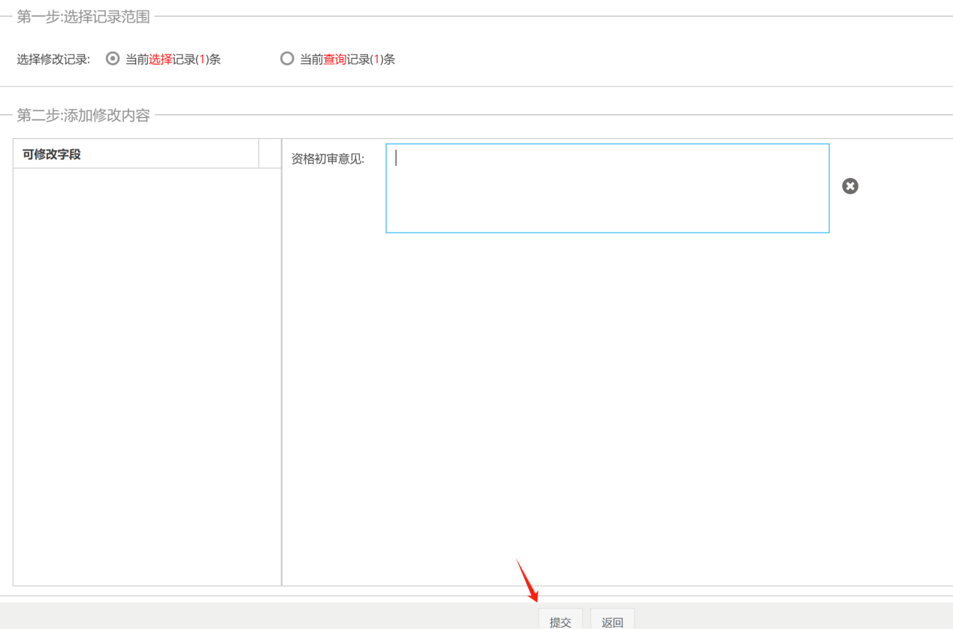
批量审核：勾选申报信息，批量审核（审核页面的标*必填字段均填写才可批量审核通过）或批量退回修改
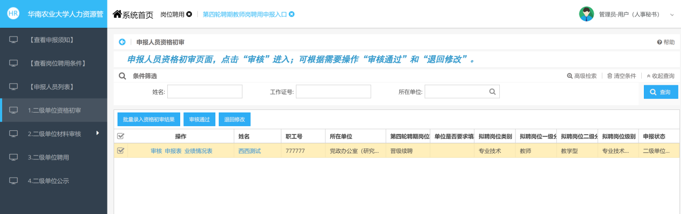
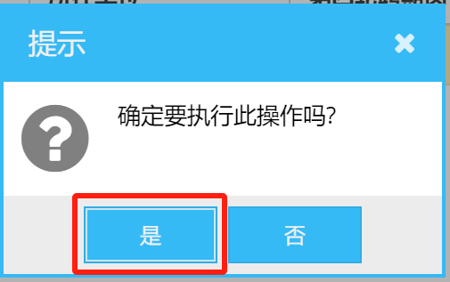
- 材料审核（管理和工勤岗位没有此审核环节）
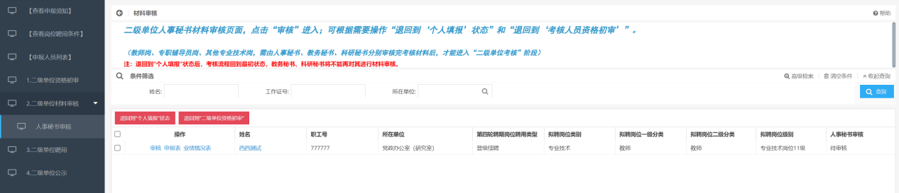
进入审核页面后，审核人可对申报人填报的业绩进行逐条审核，若有材料被退回，在申报人提交复审之后可再次进入审核。
①暂存：保存所填信息
②完成审核并提交：所有业绩均已给出通过和不通过的意见，提交审核意见
③材料退回：如果审核意见为“退回”，在点击“材料退回”后，考核人员可对该条考核数据进行编辑或删除
④审核意见批量操作：对提交的业绩逐条审核（申报人可对退回的业绩修改再提交）
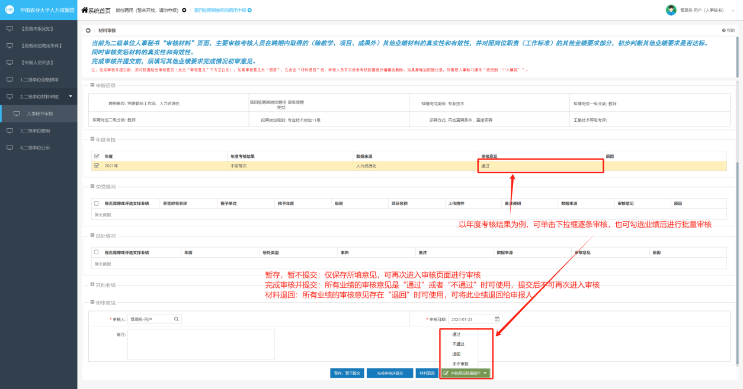
- 单位聘用意见
录入单位聘用意见并做审核操作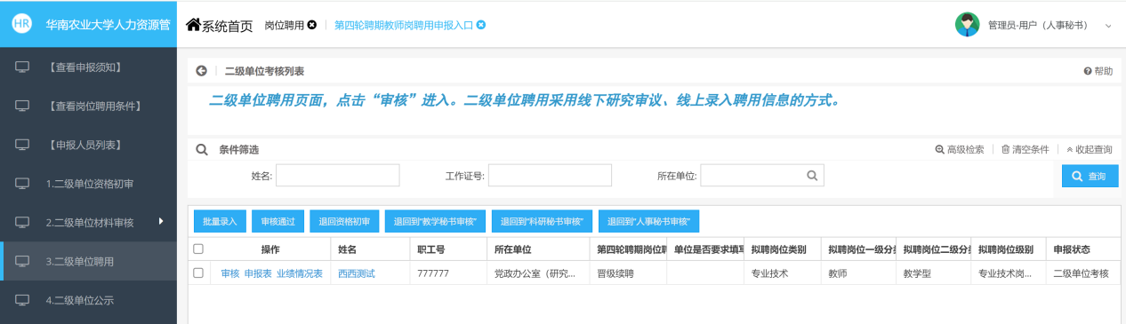
单个审核：进入审核页面录入审核意见
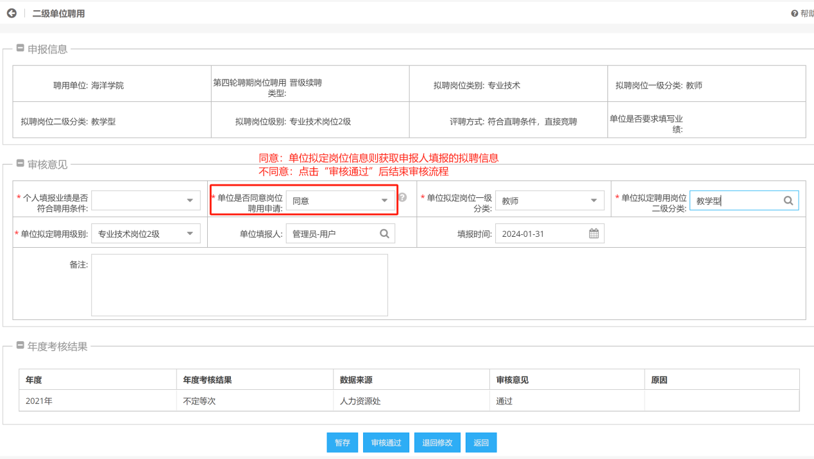
批量录入拟聘意见、批量审核通过：操作同资格初审环节
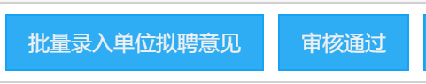
- 单位公示
录入公示结果并做审核操作
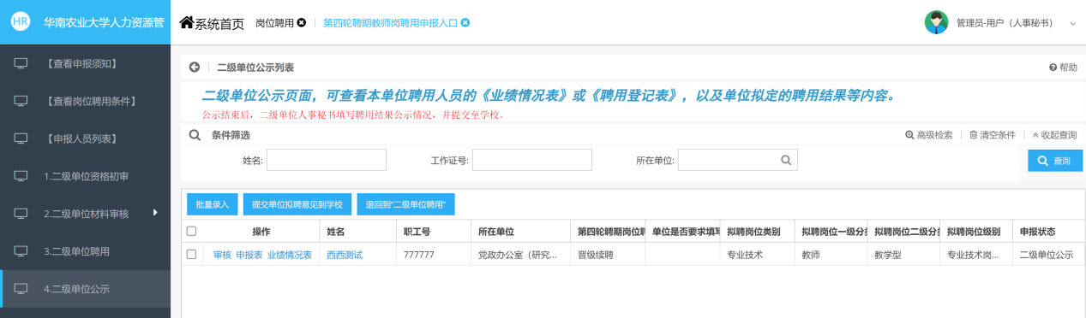
单个审核：进入审核页面录入审核意见
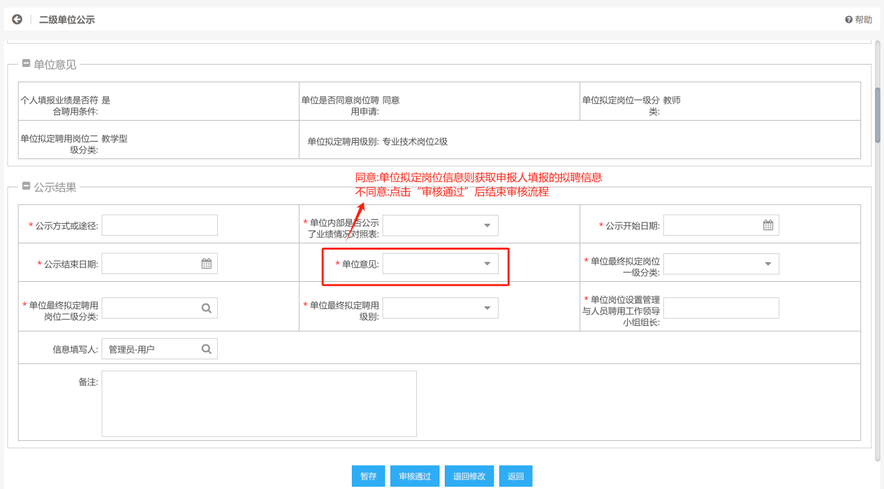
批量录入公示意见、批量提交单位拟聘意见到学校：操作同资格初审环节
